Усть-Удинский муниципальный округ Иркутской области
Муниципальное бюджетное учреждение
«Информационно - методический центр Усть – Удинского района»
(МБУ «ИМЦ Усть – Удинского муниципального округа»)

ПРИКАЗ

от «10» февраля 2026 года № 5

О проведении муниципального вокального
конкурса «Звонкие голоса – 2026»

В соответствии с планом работы МБУ «ИМЦ «Усть-Удинского муниципального округа» на 2026 год, в целях развития творческих способностей и интереса к музыкальной деятельности среди детей дошкольного возраста посредством исполнения песен о мире живой природы, окружающей среде и людях.
ПРИКАЗЫВАЮ:

1. Провести 19.03 2026г. муниципальный вокальный конкурс «Звонкие голоса – 2026»;

2. Утвердить положение о муниципальном вокальном конкурсе «Звонкие голоса -2026» (приложение);

3.Руководителям образовательных учреждений, реализующих образовательную программу дошкольного образования, организовать участие в муниципальном вокальном конкурсе «Звонкие голоса -2026» представителей подведомственного учреждения;

4. Контроль за исполнением данного приказа оставляю за собой.

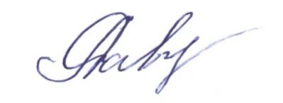
Директор 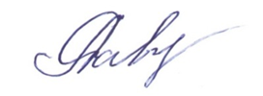 О. А. Равинская

